第五次作業
- 平台建立
1、建立homework5專案，建立myapp
2、新增資料庫「h_iot_relay2」，
3、請在model.py，利用程式語言，其中timestamp修正成自動新增時間:
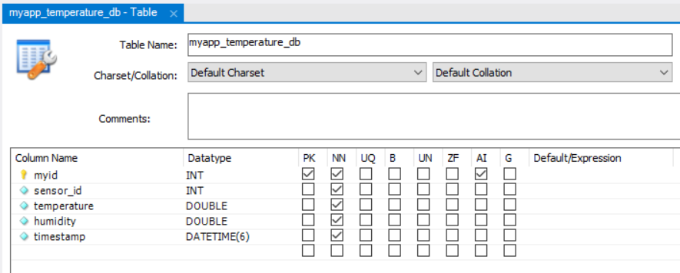

4、請撰寫新增溫濕度頁面，
url(如下畫面)、view(內容自訂)、建立templates(自訂)
新增畫面(表單利用POST、畫面自訂，功能有即可):
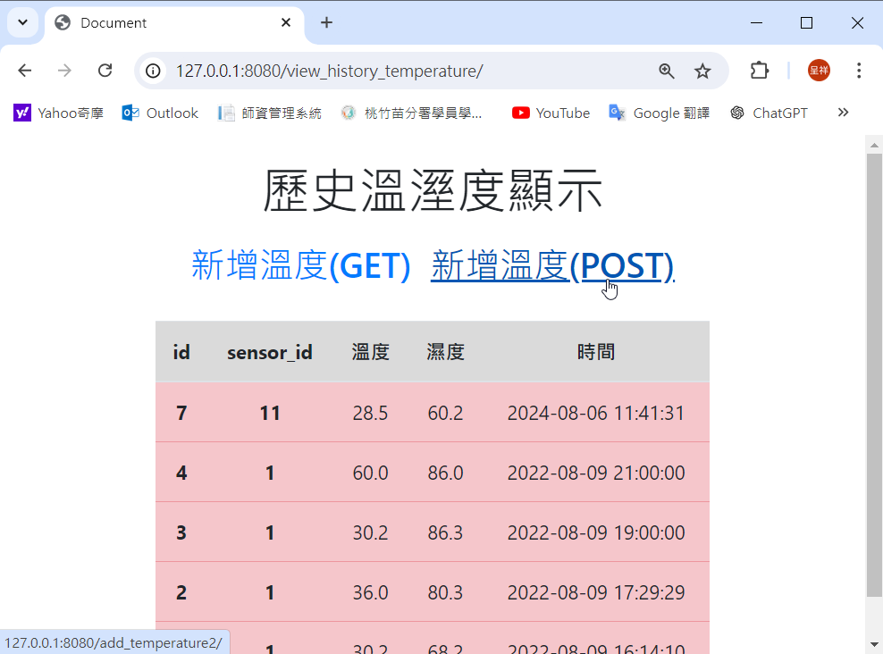

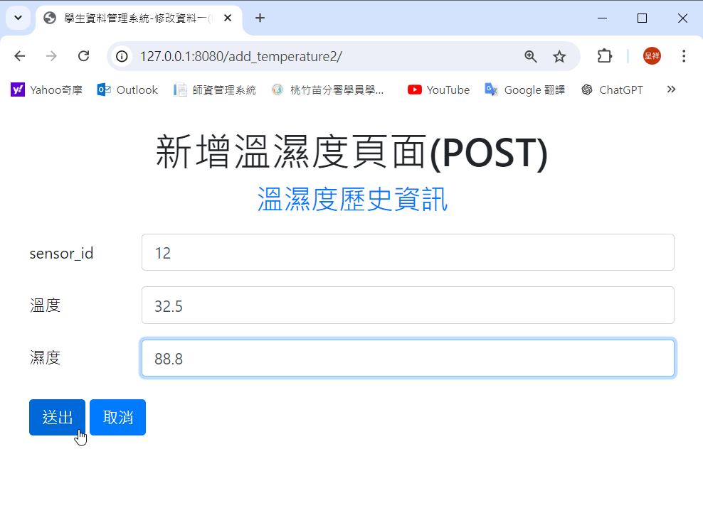
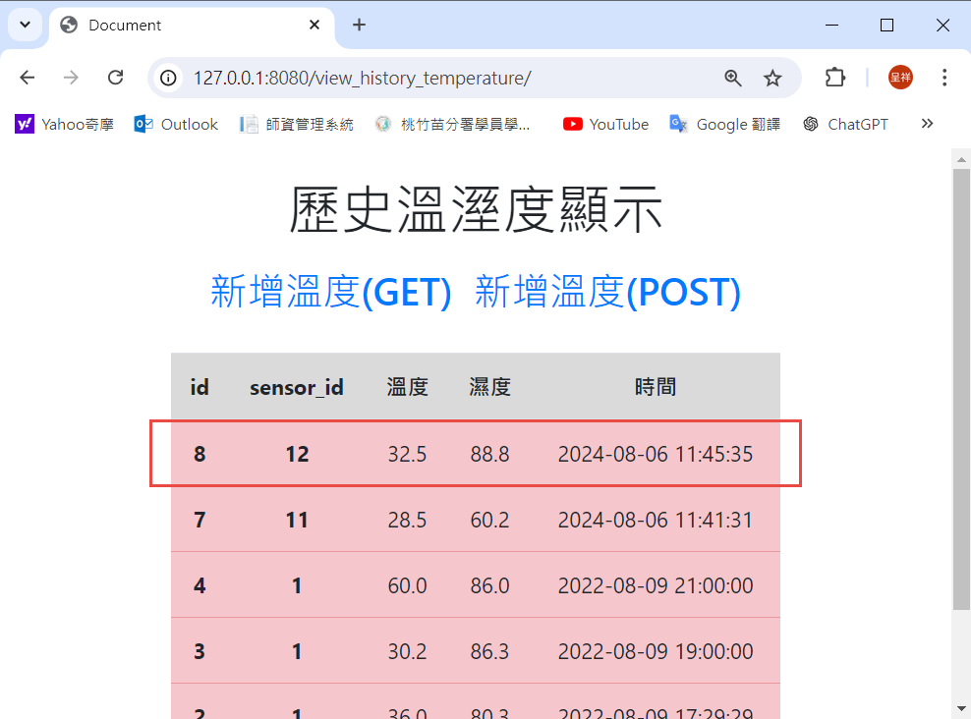

5、請撰寫新增溫濕度頁面的API
url:
http://127.0.0.1:8080/add_temperature_API/?sensor_id=4&temperature=20.6&humidity=62.6

API新增成功畫面:
